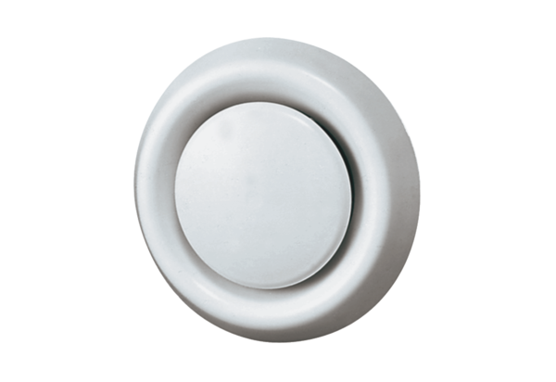Tellerventil, Kunststoff TK 10Verpackungseinheit: 1 StückSortiment: C
Artikelnummer: 0151.0192Hersteller: MAICO

